Sborník pracovních listů pro předškoláky

•Úkol: Spoj jednotlivé tečky od sluníčka ke kytičkám.
Dokážeš některé z nich poznat, pojmenuj je a vybarvi dle skutečnosti.

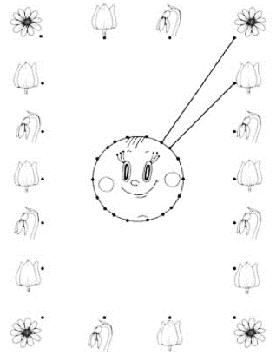
Úkol: Jednotažka – spoj tečky dle šipek
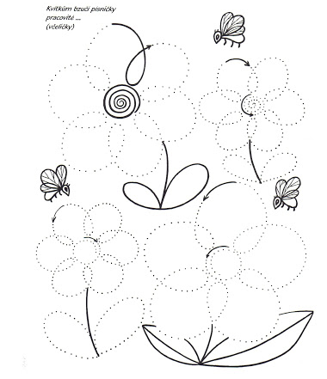

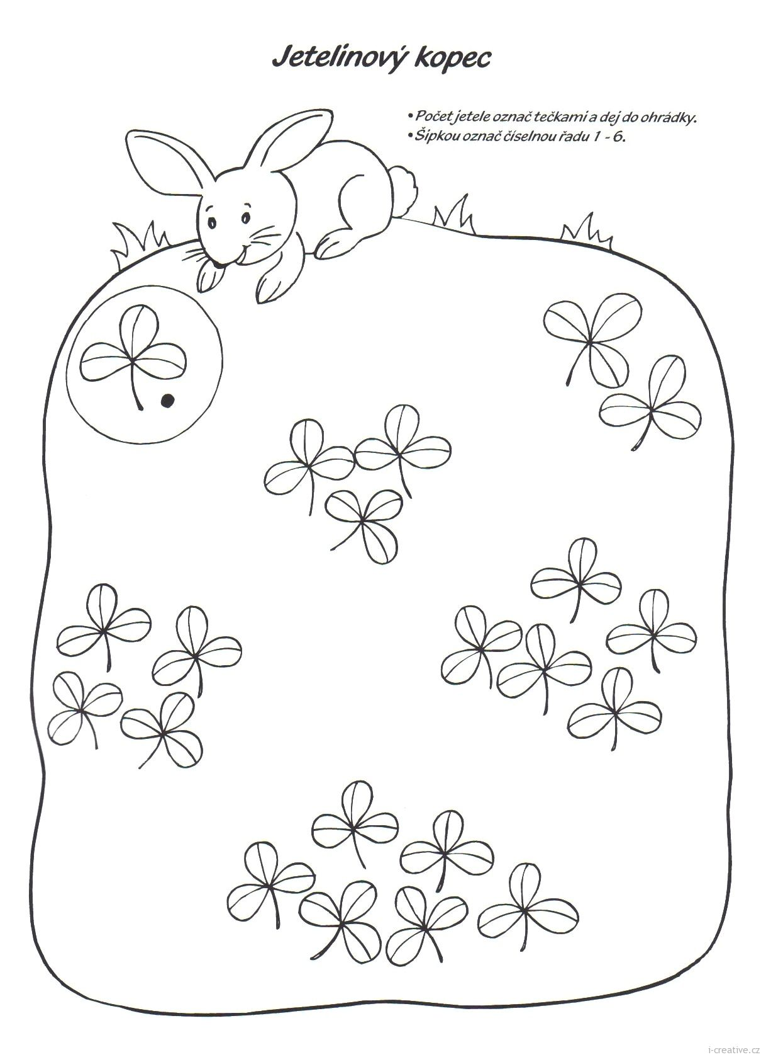

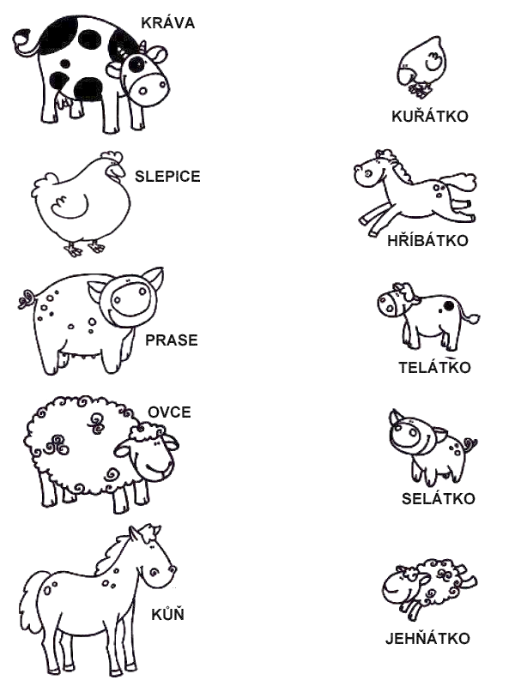
Úkol: Spoj maminku s mláďátkem, pojmenuj a vytleskej počet slabik

Úkol: Charakteristické znaky jara dej do žlutého kruhu a zimy do modrého.
Čeho je více?
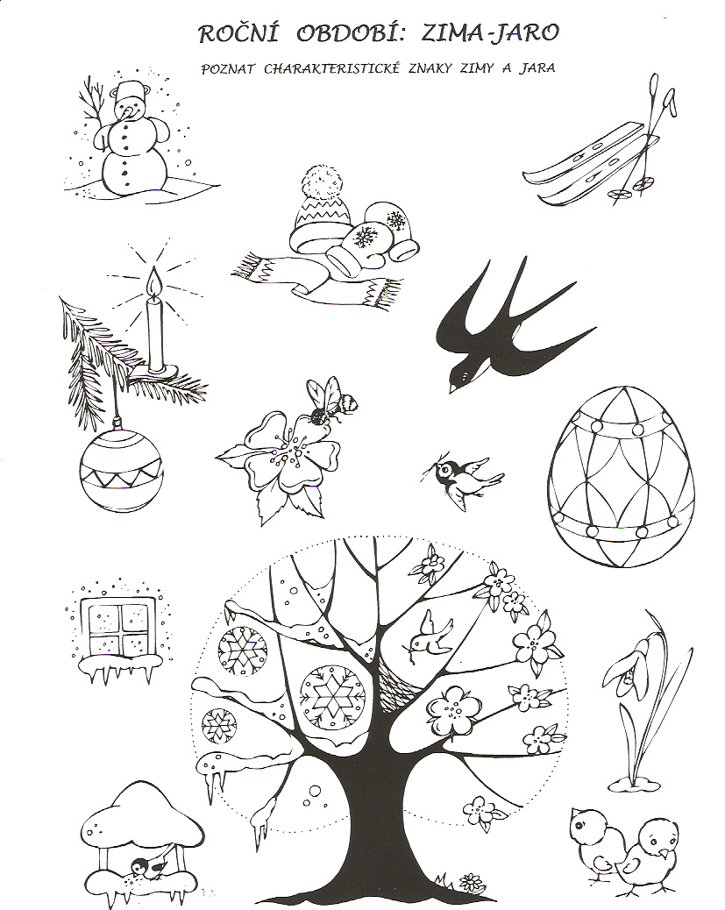

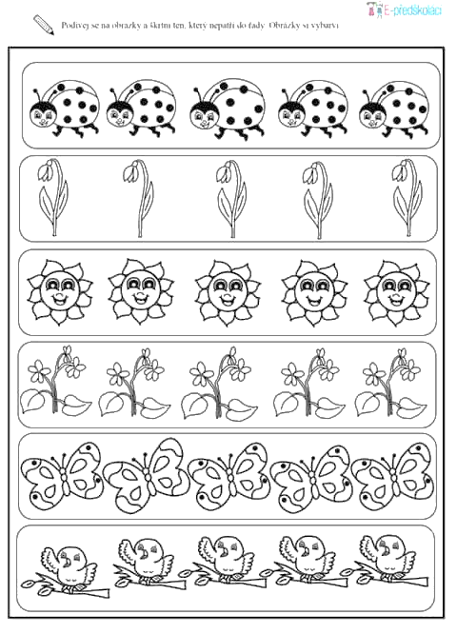
Úkol: Přeškrtni obrázek, co do řady nepatří.

